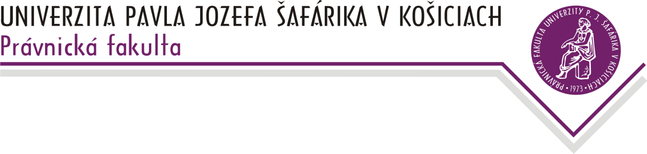
Katedra ústavného práva a správneho práva
doc. JUDr. Alena Krunková, PhD..– vedúca katedry
Právnickej fakulty UPJŠ, Kováčska 26, P.O.BOX A-45, 040 75 Košice
tel.: +421 (055) 234 41 71, fax: +421 (055) 622 53 65, IČO: 00397768
e-mail: alena.krunkova@upjs.sk, http://www.pravo.upjs.sk

Ústavné právo SR II externé štúdium ZS 2026/2027
- 19.9.2026 10:45-13:00
Forma vlády v Slovenskej republike a systém deľby moci v SR (sústava najvyšších štátnych orgánov, spôsob ich tvorby a vzájomné vzťahy medzi nimi), Inštitút inkompatibility v ústavnom systéme SR a ochrana verejného záujmu.
Národná rada SR – ústavné postavenie, charakteristika, štruktúra, právomoci (slovenský parlament a parlamentarizmus); Zákonodarný proces v Slovenskej republike (navrhovanie, prijímanie a publikovanie ústavných zákonov a zákonov).
- 10.10.2026 8:00-10:15
Ústavná koncepcia výkonnej moci (postavenie slovenskej exekutívy v podmienkach slovenskej formy vlády so zacielením na princíp bŕzd a vyvážení jednotlivých zložiek štátnej moci); Prezident Slovenskej republiky – ústavné postavenie, kreácia a právomoci (postavenie slovenskej hlavy štátu ako predstaviteľa Slovenskej republiky a tzv. rozhodcu v procese vyvažovania štátnej moci pri zabezpečovaní riadneho chodu ústavných inštitúcií); Vláda Slovenskej republiky – ústavné postavenie, kreácia a právomoci (postavenie slovenskej vlády ako predstaviteľa exekutívy v podmienkach slovenskej formy vlády so zacielením na plnenie vládnych exekutívnych funkcií).
- 24.10.2026 10:45-13:00
Všeobecné súdnictvo v Slovenskej republike (sústava súdov, základné zásady súdnej moci); Ústavný súd Slovenskej republiky (pôsobnosť ústavného súdu ako nezávislého ochrancu slovenskej ústavnosti, oprávnenia v rámci jednotlivých foriem kontroly ústavnosti, konanie pred ústavným súdom).
- 14.11.2026 10:45-13:00
Prokuratúra, Generálny prokurátor SR (pôsobnosť prokuratúry ako orgánu ochrany zákonnosti, postavenie generálneho prokurátora); Verejný ochranca práv (pôsobnosť VOP. Oprávnenia VOP. Komparácia pôsobnosti a oprávnení VOP s prokuratúrou); Najvyšší kontrolný úrad Slovenskej republiky (NKÚ ako reprezentant tzv. „kontrolnej moci“. Postavenie NKÚ v systéme štátnych orgánov SR. Pôsobnosť a oprávnenia NKÚ); Územná samospráva v Slovenskej republike – ústavnoprávna charakteristika (Územná samospráva a princíp subsidiarity, územná samospráva ako prejav. vertikálnej deľby verejnej moci v Slovenskej republike. Pôsobnosť samosprávy. Obce ako prvá úroveň územnej samosprávy, VÚC ako druhá úroveň územnej samosprávy).

doc. JUDr. Alena Krunková, PhD., v. r.
vedúca katedry

